ДОО МБОУ «ОСОШ №1» СП «Детский сад «Ручеек»
Группа 2 младшая
Воспитатель: Савичева Валентина Николаевна
Тема:«Беленький зайчик»
Образовательная область«Художественно-эстетическое развитие»
Цель: продолжать учить детей младшего дошкольного возраста составлять изображение предмета из определенных частей.
Конспект занятия по аппликации во 2 младшей группе
по теме «Беленький зайчик»
Задачи:
1.Учить детей раскладывать и приклеивать вырезанные воспитателем бумажные формы, создавая при этом выразительные образы.
2. Продолжать учить детей пользоваться кисточкой, клеем, тряпочкой.
3. Развивать мелкую моторику рук, внимание, восприятие, мышление.
4. Воспитывать у детей интерес к действиям с бумагой.
5. Воспитывать желание прийти на помощь в трудную минуту.

Ход мероприятия.
Дети заходят в группу и здороваются с пришедшими гостями.
Педагог собирает детей около себя.
Воспитатель.Ребята,хотите отправиться на прогулку в зимний лес.
Дети. Да.
Дети вместе с воспитателем отправляются в лес (в группе расставлены декорации: сугробы, ёлочки, за одной из них сидит зайчик).
Воспитатель. Посмотрите, это зимняя лесная поляна. Здесь растут … (ёлочки, берёзки). Тихо, тихо на лесной полянке. Никого нет. Ой! Кто это зашевелился за ёлкой?
Воспитатель. Послушайте загадку: «Летом серый, а зимой белый». Кто же это?
Дети. Заяц.
Воспитатель. Правильно, под ёлочкой зайчик сидит.Только он почему-то грустный.
Воспитатель. Что же случилось, зайка?
Зайчик. Мне очень скучно одному в лесу и играть не с кем.
Воспитатель. Ребята, как мы можем помочь зайчику?
Дети. Нужно зайчику нарисовать друзей, слепить(рассуждения детей)
ВоспитательА из бумаги можно сделать друзей?
Дети. Да
Воспитатель. Мы сегодня научимся делать зайчат из бумаги. Согласны?
Дети.Да.
Воспитатель.А сейчас нам надо возвращаться обратно в детский сад и заиньку возьмём с собой.
Дети садятся на стульчики полукругом возле мольберта.
Педагог помещает перед детьми картинку с изображением зайца. При рассматривании обращает внимание на внешний вид зверька, на форму частей тела, на их относительные пропорции, на расположение туловища и головы.
Воспитатель.Кто это?
Дети. Зайчик.
Воспитатель.Какого цвета зайчик?
Дети. Зайчик белый.
Воспитатель. Из каких частей состоит зайчик?
Дети. У него есть голова, туловище.
Воспитатель.А какой формы туловище?
Дети. Круглое.
Воспитатель. Что ещё есть у зайца?
Дети. Голова.
Воспитатель. Какой формы голова?
Дети. Круглая.
Воспитатель. Что больше голова или туловище?
Дети. Туловище.
Воспитатель. Уши длинные или короткие?
Дети. Длинные.
Воспитатель.Сколько ушей у зайца?
Дети. Два уха.
Воспитатель.А хвостик большой или маленький?
Дети. Маленький.
Воспитатель.Ребята посмотрите, у меня здесь есть рисунки, но художник очень торопился и всё перепутал. Рассмотрите их внимательно и найдите правильный рисунок.
Педагог демонстрирует тестовые рисунки: один рисунок правильный, а два с ошибкой (расположение туловища и головы). Дети находят правильный рисуноки поясняют, почему его выбрали.
Воспитатель. Почему, Ваня, ты выбрал этот рисунок?
Ваня. Зайчик красивый.
Воспитатель. А на этом рисунке, что не правильно?
Дети. Голова находится отдельно от туловища.
Воспитатель. Этот рисунок нарисован правильно? (воспитатель обращает внимание детей на рисунки с ошибками)
Дети. Нет.
Воспитатель. Почему ты так решил, Дима?
Дима. Голова не круглая. Зайчик спрятался.
Воспитатель. Выправильно выбрали рисунок. Молодцы. Здесь зайчик красивый: голова круглая и находится сверху на туловище.
Воспитатель. Посмотрите, как мы будем наклеивать зайчика из бумаги.
Воспитатель. Что мы сначала будем наклеивать?
Дети. Туловище.
Воспитатель. Какой круг возьмём, большой или маленький?
Дети. Большой.
Воспитатель. Туловище приклеивает внизу по центру листа.
Воспитатель. Что сейчас нам нужно наклеить?
Дети. Голову.
Воспитатель. Куда мы приклеим голову?
Дети. Голову наклеим сверху туловища.
Воспитатель. Что ещё нужно приклеить?
Дети. Ушки и хвостик.
Воспитатель. Вот какой зайчик получился.
Воспитатель. А сейчас мы с вами поиграем.
Проводится физкультминутка. Дети выполняют движения согласно тексту.
Зайка беленький сидит
И ушами шевелит.
Вот - так, вот – так
И ушами шевелит.
Зайке холодно сидеть
Надо лапочки погреть.
Вот - так, вот – так
Надо лапочки погреть.
Воспитатель. А сейчас, ребятки, подойдите к столу и выберите любой лист бумаги, на который вы будите наклеивать ваших зайчиков.
Дети выбирают листы бумаги разного цвета и садятся за столы.

Воспитатель. У вас на подносе лежат все необходимые детали для наклеивания. Сначала выложите зайчика из частей на листе бумаги, а затем будем наклеивать.
Дети вместе с воспитателем повторяют алгоритм наклеивания зайчика.
Педагог напоминает, что детали намазывают на клеёнке. Клей наносится круговыми движениями, начиная с середины и промазывая края. Лишний клей убираем тряпочкой.
Воспитатель. Приступайте к работе.

Самостоятельная деятельность.Дети выкладывают детали на листе бумаги, наклеивают. Воспитатель помогает, направляет.
Воспитатель. А сейчас покажите свои работы. Давайте их рассмотрим и покажем зайчику.
Дети несут свои работы на стол, где сидит зайчик.
Воспитатель.Ребята, зайчик очень обрадовался, что вы ему помогли сделать много зайчат. Они все получились красивые и аккуратные. У него сейчас будет много друзей. Зайка вас благодарит и дарит вам подарки.
Дети выбирают раскраски и прощаются с зайчиком.

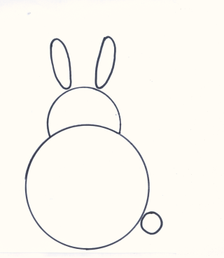
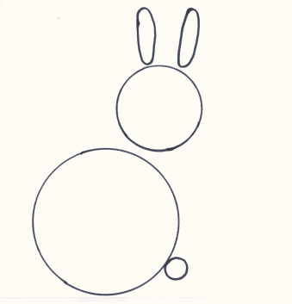
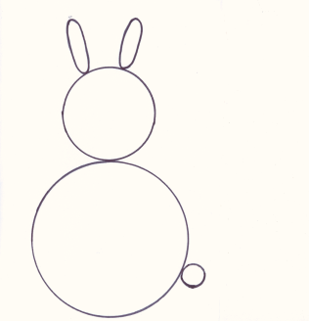
Приложение

